ЛАБОРАТОРНАЯ РАБОТА 10. Работа с базами данных в Python
ЦЕЛЬ. Рассмотреть основные принципы работы с базами данных на примере Sqlite.

Краткое введение. Рассмотрим работу с базами данных на примере «родной» для Python Субд Sqlite. Эта СУБД не достаточно мощная, например, не поддерживает хранимые процедуры. Но для учебных целей вполне приемлемая. Необходимо импортировать sqlite3:
import sqlite3

Предполагается, что Вы работаете с инсталлированной версией Python 2.7.х
Следующий пример возьмем за основу:
from Tkinter import *
import sqlite3

conn = sqlite3.connect('example.db')
c = conn.cursor()
try:
c.execute('''CREATE TABLE stocks2
(date text, trans text, symbol text, qty real, price real)''')
except:
pass
c.execute("INSERT INTO stocks2 VALUES ('2006-01-05','BUY','RHAT2',100,35.14)")
conn.commit()
conn.close()
conn = sqlite3.connect('example.db')
c = conn.cursor()
symbol = 'RHAT2'
for row in c.execute("SELECT * FROM stocks2 WHERE symbol = '%s'"%symbol):
print row

Итак, создаем соединение с базой:
conn = sqlite3.connect('example.db')

Соединение создается, даже если базы нет. Объявляем курсор (набор Dataset):
c = conn.cursor()

Создаем таблицу.
c.execute('''CREATE TABLE stocks2
(date text, trans text, symbol text, qty real, price real)''')

Эта команда охраняется, поскольку при наличии «живой» таблицы будет ошибка.
Выполняем вставку записи:
c.execute("INSERT INTO stocks2 VALUES ('2006-01-05','BUY','RHAT2',100,35.14)")

В оставшейся части кода выполняется выборка и просмотр.
Нам нужен некий образец для работы с интерфейсом. Начнем с текстового ввода. Рассмотрим следующий пример:
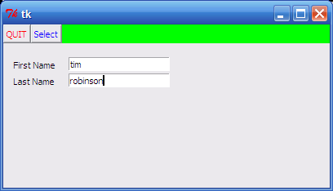
Такой интерфейс создается следующим кодом:
from Tkinter import *
import sqlite3

class App:
def __init__(self, master):

frame = Frame(master, bg="green")

frame.pack( fill=BOTH)

self.lb1=Label(root, text="First Name")
self.lb2=Label(root, text="Last Name")

self.lb1.place(x=10,y=40)
self.lb2.place(x=10, y=60)
self.e1 = Entry(root)
self.e2 = Entry(root)

self.e1.place(x=80,y=40)
self.e2.place(x=80, y=60)

self.button = Button(frame, text="QUIT", fg="red", command=self.exitt)
self.button.pack(side=LEFT)
self.hi_there = Button(frame, text="Select", fg="blue",command=self.say_hi)
self.hi_there.pack(side=LEFT)

def say_hi(self):

print("First Name: %s\nLast Name: %s" % (self.e1.get(), self.e2.get()))
def exitt(self):

root.destroy()

root = Tk()
root.geometry("400x200")
app = App(root)
mainloop( )

Добавлены ярлыки (Labels):
self.lb1=Label(root, text="First Name")
self.lb2=Label(root, text="Last Name")

self.lb1.place(x=10,y=40)
self.lb2.place(x=10, y=60)

Последние две команды задают место размещение в абсолютных координатах (на практике следует подбирать значения).
Добавлены и размещены поля ввода:
self.e1 = Entry(root)
self.e2 = Entry(root)

self.e1.place(x=80,y=40)
self.e2.place(x=80, y=60)
Другой возможностью является использование компонента Text (показано далее). Добавлены кнопки, размещены кнопки и для них указаны обработчики:
self.button = Button(frame, text="QUIT", fg="red", command=self.exitt)
self.button.pack(side=LEFT)
self.hi_there = Button(frame, text="Select", fg="blue",command=self.say_hi)
self.hi_there.pack(side=LEFT)

def say_hi(self):

print("First Name: %s\nLast Name: %s" % (self.e1.get(), self.e2.get()))
def exitt(self):

root.destroy()

Текст достаточно прозрачен. Разберитесь в нем. Обратим внимание на получение текста из полей Entry:
self.e1.get(), self.e2.get())
Вставка значений в поля выполняется по команде
self.e1.delete('1.0', END)
self.e1.insert(1.0,”Something interesting”)

Первая из них очищает поле ввода. Пожалуй, этого минимума достаточно.
Теперь мы создадим интерфейс для работы с базой данных:
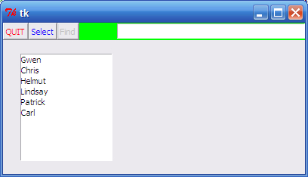

Пример будет достаточно простым. Выбираем из списка имя (по кнопке Select). Затем жмем кнопку Find. Выполняется вставка и выборка для этого имени:
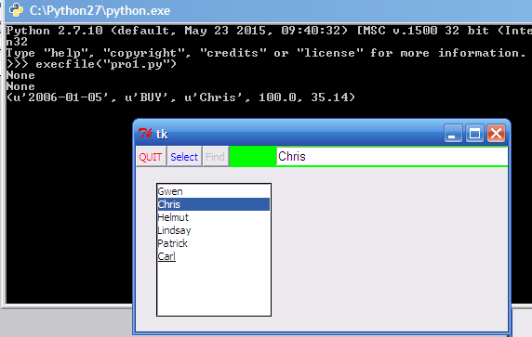

Приводим код:
from Tkinter import *
import sqlite3

class App:
def __init__(self, master):

frame = Frame(master, bg="green")

frame.pack( fill=BOTH)

self.button = Button(frame, text="QUIT", fg="red", command=self.exitt)
self.button.pack(side=LEFT)
self.hi_there = Button(frame, text="Select", fg="blue",command=self.say_hi)
self.hi_there.pack(side=LEFT)

self.select = Button(frame, text="Find", fg="gray",command=self.dbase)
self.select.pack(side=LEFT)

self. w=Text(frame,height=1,width=35,font='Arial 10',wrap=WORD)
self. w.pack(side=RIGHT)

self.li = ['Carl','Patrick','Lindsay','Helmut','Chris','Gwen']
self.listb = Listbox(root) # Create 2 listbox widgets
for item in self.li:
self.listb.insert(0,item)

self.listb.place(x=22,y=40)
def say_hi(self):
item=self.listb.curselection()
self.w.delete('1.0', END)
self.w.insert(1.0,self.li[len(self.li)-1-item[0]])

def exitt(self):

root.destroy()

#++++++++++++++++++++++++++++

conn = sqlite3.connect('example.db')
c = conn.cursor()
try:
c.execute('''CREATE TABLE stocks2
(date text, trans text, symbol text, qty real, price real)''')
except:
pass
s=StringVar()
item=self.listb.curselection()

s=self.li[len(self.li)-1-item[0]]
c.execute("INSERT INTO stocks2 VALUES ('2006-01-05','BUY','"+s+"'"+",100,35.14)")
conn.commit()
conn.close()
conn = sqlite3.connect('example.db')
c = conn.cursor()
symbol = s
for row in c.execute("SELECT * FROM stocks2 WHERE symbol = '%s'"%symbol):

print c.fetchone()
break

#++++++++++++++++++++++++++++
root = Tk()
root.geometry("400x200")
app = App(root)

root.mainloop()

В этом коде начальная часть посвящена интерфейсу. Добавляются:
фрейм, три кнопки, список и текстовое поле:
frame = Frame(master, bg="green")

frame.pack( fill=BOTH)

self.button = Button(frame, text="QUIT", fg="red", command=self.exitt)
self.button.pack(side=LEFT)
self.hi_there = Button(frame, text="Select", fg="blue",command=self.say_hi)
self.hi_there.pack(side=LEFT)

self.select = Button(frame, text="Find", fg="gray",command=self.dbase)
self.select.pack(side=LEFT)

self. w=Text(frame,height=1,width=35,font='Arial 10',wrap=WORD)
self. w.pack(side=RIGHT)

Все это делается в конструкторе def __init__(self, master). При добавлении кнопки указывается ее обработчик в параметре command:

self.button = Button(frame, text="QUIT", fg="red", command=self.exitt)

Размещение на форме осуществляется с помощью метода pack. Атрибут side указывает слева или справа от последнего элемента размещается данный элемент.

Выборка данных из блока выполняется в блоке команд:

for row in c.execute("SELECT * FROM stocks2 WHERE symbol = '%s'"%symbol):

print c.fetchone()
break

Здесь c – это курсор. Метод
fetchone()
выбирает ровно одну запись, если выбрано несколько.

ЗАДАНИЕ.

Развить данный пример. Предусмотреть запись в базу информации из нескольких текстовых полей (например, о студенте: фамилия, номер группы, факультет).

Замечание. Воспользоваться документацией на Python для работы с элементами визуального интерфейса.

